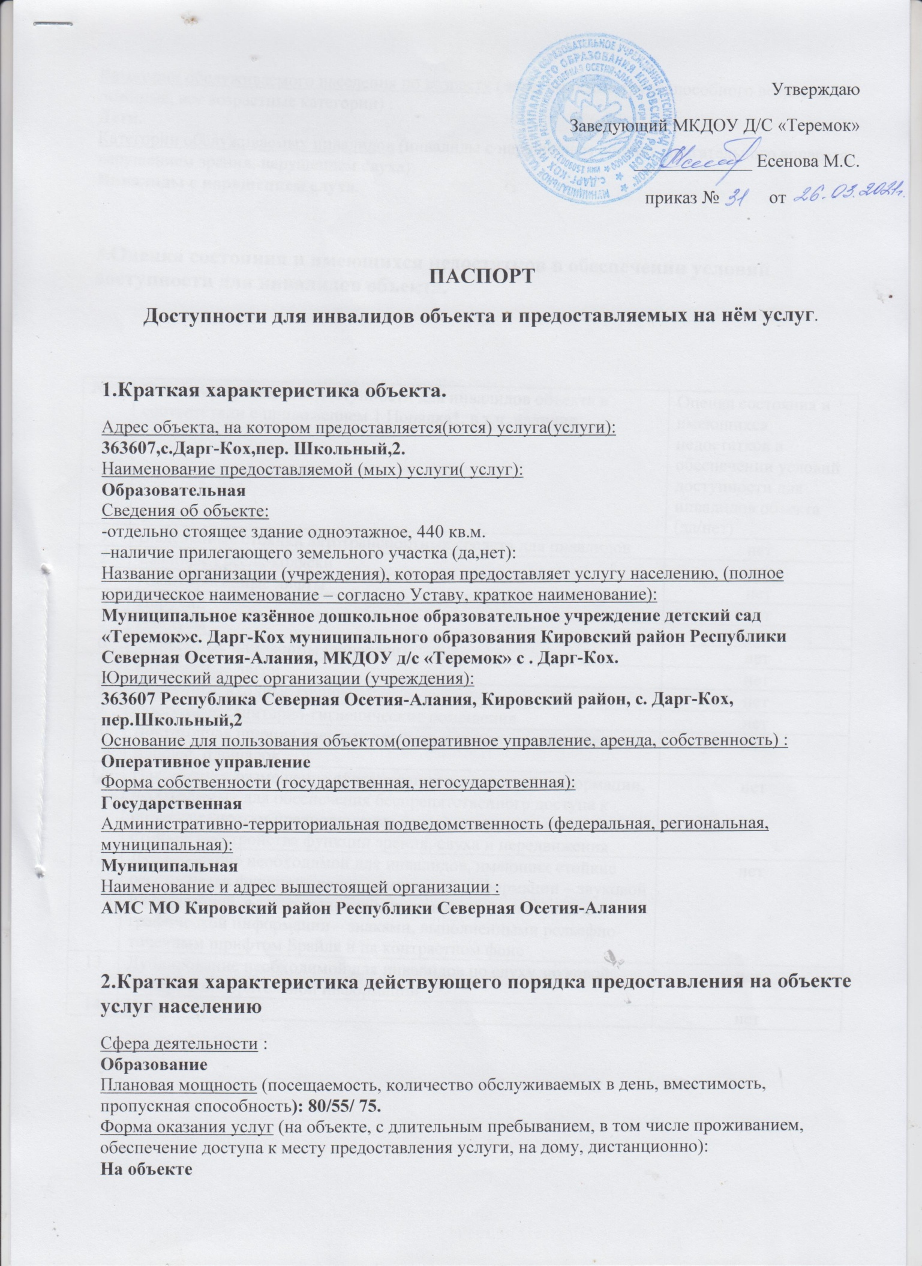
Категории обслуживаемого населения по возрасту (дети, взрослые трудоспособного возраста, пожилые, все возрастные категории) : Дети. Категории обслуживаемых инвалидов (инвалиды с нарушением опорно- двигательного аппарата, нарушением зрения, нарушением слуха): Инвалиды с нарушением слуха.

3.Оценка состояния и имеющихся недостатков в обеспечении условий доступности для инвалидов объекта.

№ | Основные показатели доступности для инвалидов объекта в соответствии с приложением 1 Порядка*, в т.ч. наличие | Оценка состояния и имеющихся недостатков в обеспечении условий доступности для инвалидов объекта (да/нет)
1 | Выделенные стоянки автотранспортных средств для инвалидов | нет
2 | Сменные кресла-коляски | нет
3 | Адаптированные лифты | нет
4 | Поручни | нет
5 | Пандусы | нет
6 | Подъёмные платформы (аппарели) | нет
7 | Раздвижные двери | нет
8 | Доступные входные группы | нет
9 | Доступные санитарно-гигиенические помещения | нет
10 | Достаточная ширина дверных проёмов в стенах, лестничных маршей, площадок | нет
11 | Надлежащее размещение оборудования и носителей информации, необходимых для обеспечения беспрепятственного доступа к объектам (местам предоставления услуг) инвалидов, имеющих стойкие расстройства функции зрения, слуха и передвижения | нет
12 | Дублирование необходимой для инвалидов, имеющих стойкие расстройства функции зрения, зрительной информации – звуковой информацией, а также надписей, знаков и иной текстовой и графической информации – знаками, выполненными рельефно-точечным шрифтом Брайля и на контрастном фоне | нет
13 | Дублирование необходимой для инвалидов по слуху звуковой информации зрительной информации | нет
14 | Иные | нет

4.Оценка состояния и имеющихся недостатков и обеспечении условий доступности для инвалидов предоставляемых услуг.

№ | Основные показатели доступности для инвалидов объекта в соответствии с приложением 1 Порядка*, в т.ч. наличие | Оценка состояния и имеющихся недостатков в обеспечении условий доступности для инвалидов предоставляемой услуги (да/нет)
1 | Оборудование помещения , в котором предоставляется услуга, системой управления электронной очередью | нет
2 | Наличие специального и приспособленного оборудования, необходимого для предоставления услуги (с учётом потребностей инвалидов) | нет
3 | Проведение инструктирования или обучения сотрудников, предоставляющих услуги населению, для работы с инвалидами, по вопросам, связанным с обеспечением доступности для них объектов и услуг | нет
4 | Наличие работников организаций, на которых административно-распорядительным актом возложено оказание инвалидам помощи при предоставлении услуг | нет
5 | Предоставление услуги с сопровождением инвалида по территории объекта работником организации | нет
6 | Представление услуги с использованием русского жестового языка, обеспечение допуска сурдопереводчика и тифло-сурдопереводчика | нет
7 | Соответствие транспортных средств, используемых для предоставления услуг населению, требованиям их доступности для инвалидов | нет
8 | Иные | нет

5.Предлогаемые управленческие решения по срокам и объёмам работ, необходимых для проведения объекта и порядка предоставления на нём услуг в соответствии с требованиями законодательства Российской Федерации об обеспечении условий их доступности для инвалидов

№ | Предлагаемые управленческие решения по объёмам работ, необходимых для приведения объекта в соответствии с требованиями законодательства Российской Федерации об обеспечении их доступности для инвалидов** | Сроки
1 | Пандусы, поручни, санитарно-гигиенические условия для детей инвалидов | 2021-2023

№ | Предлагаемые управленческие решения по объёмам работ, необходимым для приведения порядка предоставления услуг в соответствии с требованиями законодательства Российской Федерации об обеспечении условий их доступности для инвалидов | Сроки
1 | Проведение инструктирования или обучения работников, предоставляющих услуги населению, для работы с инвалидами, по вопросам, связанным с обеспечением доступности для объектов и услуг | Второе полугодие 2021г.

